Ringkasan paper
Julius Andro Perdana-5212100062
Judul paper :
A Remote Monitoring System for Cold Chain Logistics by Means of Social
Networks
Penulis paper:
Jianjin Zhang,
Linchang cheng,
Dkk.
Yunnan Agricultural University Cina
Latar belakang :
- Dengan meningkatnya kebutuhan tentang kualitas barang hasil pertanian , maka sebuah informasi terhadap keadaan barang dapat menjadi solusi yang efektif untuk meningkatkan kualitas barang yan dikirim.
- Informasi dan pengawasan terhadap barang terutama makanan menjadi hal yang penting untuk menjamin bahwa produk masih aman dan kualitas yang diterima pada konsumen dari supplier tidak menyusut
- Dengan menggunakan media social dapat memungkinkan pengguna untuk salaing berbagi informasi dan sebagai bentuk keterbukaan pihak perusaahaan logistic.
- Dalam paper ini menjelaskan prototype pengawasan suhu keadaan barang dengan menggunakan Arduino dan media sosial wechat.
Metodologi :
Terdiri dari dua fase yaitu real time monitoring dan real time communication yaitu mengirim data ke server terpisah dan membuat status wechat.
- Langkah pertama dengan menggunakan sensor suhu dan kelembapan menerima data mengenai kondisi lingkungan yang terdapat pada sekitar barang. Pertimbangan menggunakan Arduino sebagai sensor suhu oleh penulis adalah karena murah untuk dibuat.
- Kemudian dengan menggunakan bluno Arduino mengirimkan sinyal Bluetooth v4.00 ke android yang terdapat dekat dengan barang. Data dikirimkan setiap interval 5 menit oleh Arduino sehingga hp android perlu dalam keadaan menyala terus.
- Kemudian android yang terdapat dekat barang mengirimkan data suhu serta lokasi barang dengan gps ke server terpisah untuk dapat di share di wechat setiap interval 5 menit,
Adapun langkah sistem aplikasi di android secara sederhana berjalan sebagai berikut :
- Log in
- Mendapatkan token akses
- Menerima data keadaan suhu dan lokasi barang
- Menyimpan data
- Interval 5 menit
- Refresh akses token
- Post data baru
- Log out atau kembali proses mendapat data
Contoh skema arsitektur sistem yang dibuat oleh penulis
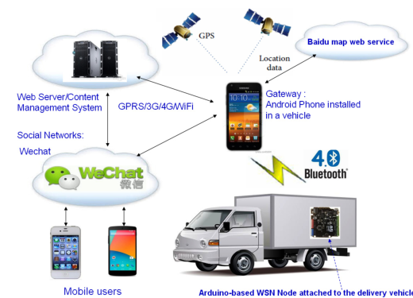

Berikut dibawah ini merupakan hasil dari data yang ada.
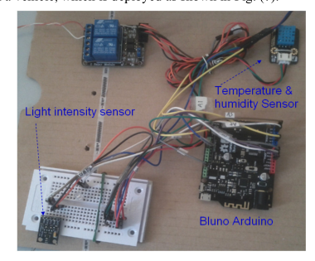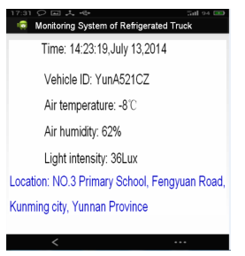

Keunggulan sistem :
- Pembuatan peralatan sensor murah
- Dapat mengechek sistem secara real time
- Tidak menggunakan gsm shield sendiri melainkan menggunakan jaringan koneksi melalui android
Kelemahan sistem :
- Post ke media social tidak dapat terspesifikasi ke orang tertentu lebih kearah post all ke semua orang yang melihat status dari wechat.
- Kemampuan sensor yang terbatas.
- Data tidak ditampilkan secara grafik sehingga menyulitkan proses analisa data.

Kesimpulan :
- Dengan adanya aplikasi ini memembantu pengawasan keaadaan makanan dengan menggunakan media sosial wechat, langkah ini juga mempermudah pencatatan dan control data terhadap setiap barang yang dikirim.
- Pengembangan dari prototype ini menurut penulis dapat ditingkatkan lagi sensor-sensor yang digunakan untuk memantau keadaan lingkungan dan parameter yang digunakan sebagai bahan pertimbangan.

